⚔️ 小小遊戲設計師
三國大亂鬥（上）
打造我的武將
今天你不只是玩家，你是「改規則的人」。
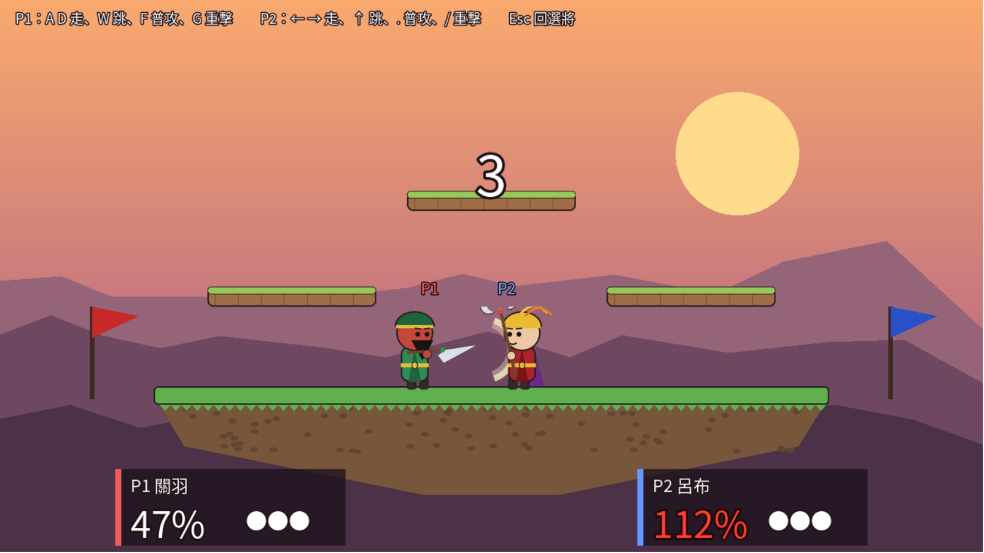

姓名
日期
最喜歡的武將

看到 ✏️ 就動手寫；看到 🤔 就先猜，再去試！

📜 軍令：今天的規則
怎麼操作
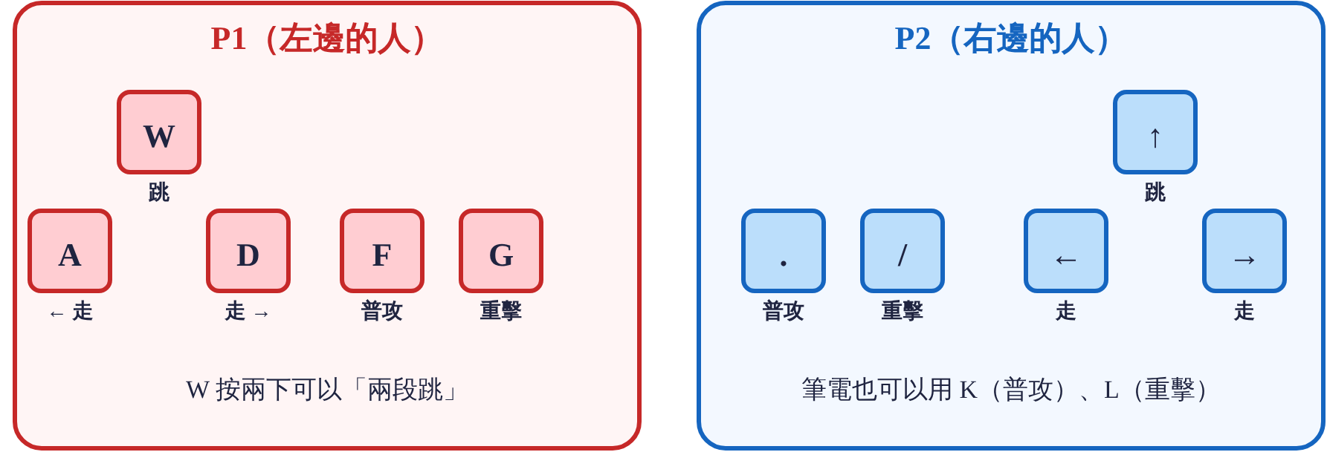
想改遊戲的時候，先問自己
狀況 | 怎麼辦
檢查器改得到（攻擊力、速度、跳躍、重量…） | 自己改！不用問人
看不懂、不知道要改哪裡 | 問老師（老師會用問題提示你）
要做全新的東西（新技能、小兵…） | 先寫進願望清單，下次用 AI 做
今天完全不用 AI，你自己就改得動整個遊戲！
升官
每完成一個任務，就升一次官，還可以跟老師打一場！升官進度板在講義最後一頁。
小兵 → 伍長 → 百夫長 → 校尉 → 將軍 → 軍師

🔬 任務 1 為什麼會飛出去？
先跟老師打一場。你會發現：同樣被打一下，有時候飛很近，有時候直接飛出場外。為什麼？
到訓練場做實驗：在選將畫面按 T。
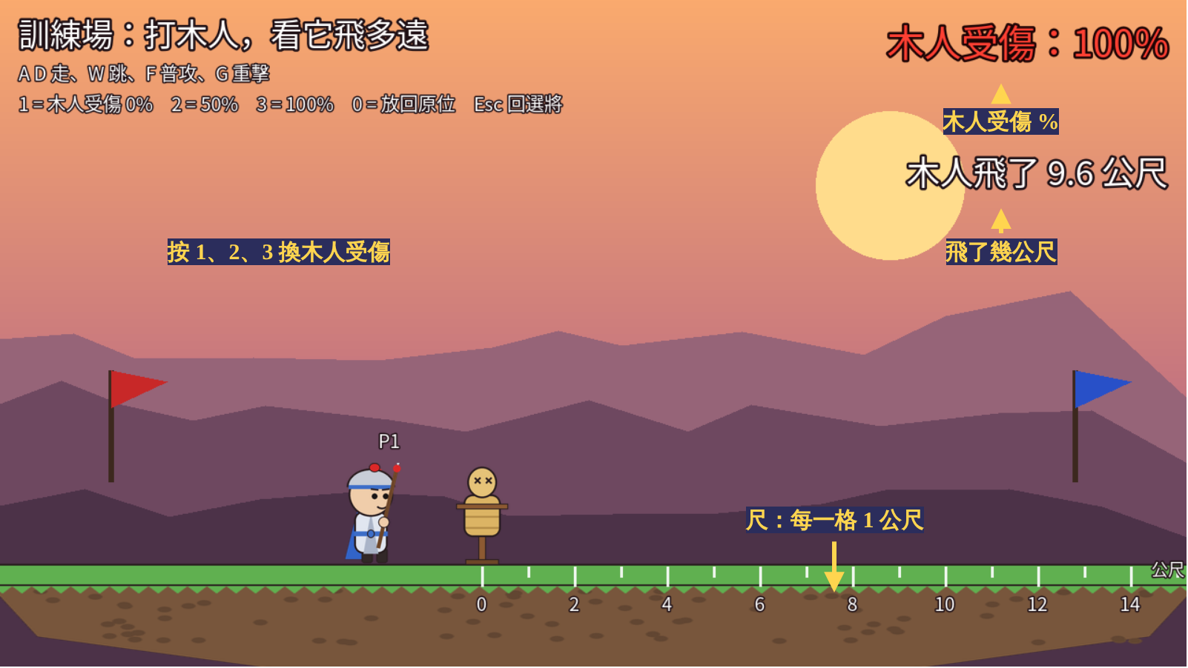
1. 按 1（木人受傷 0%），用 F 普攻打木人一下，看它飛了幾公尺。
2. 按 2（50%）、按 3（100%），各打一次。
3. 重擊（G）也照樣做一次。
✏️ 先猜：受傷 100% 的時候，普攻會讓木人飛幾公尺？ 我猜 ＿＿＿ 公尺
打之前木人受傷 | 普攻（F）飛幾公尺 | 重擊（G）飛幾公尺
0%
50%
100%

✏️ 看表格：受傷越多，飛得越 ＿＿＿＿。
✏️ 受傷 100% 的時候，普攻飛的距離大約是 0% 的幾倍？ 大約 ＿＿＿ 倍
✏️ 所以對戰的時候，什麼時候用重擊最划算？

💡 偷偷學：數學‧百分比
受傷 100% 的意思是「受傷了一整份」。遊戲裡的規則是：受傷 100% 時，被打飛的力量會變成 2 倍；受傷 200% 時變成 3 倍。
✅ 完成：升官到「伍長」，跟老師打一場！

🛠️ 任務 2 修好半成品
老師會把遊戲換成「半成品」。先打一場看看：關羽、張飛、趙雲怎麼變得這麼弱？戰場上好像也少了東西？
✏️ 半成品哪裡怪怪的？寫兩個：
1.
2.
① 填武將的數值
照下面的武將卡，把三位武將的數值填進檢查器：
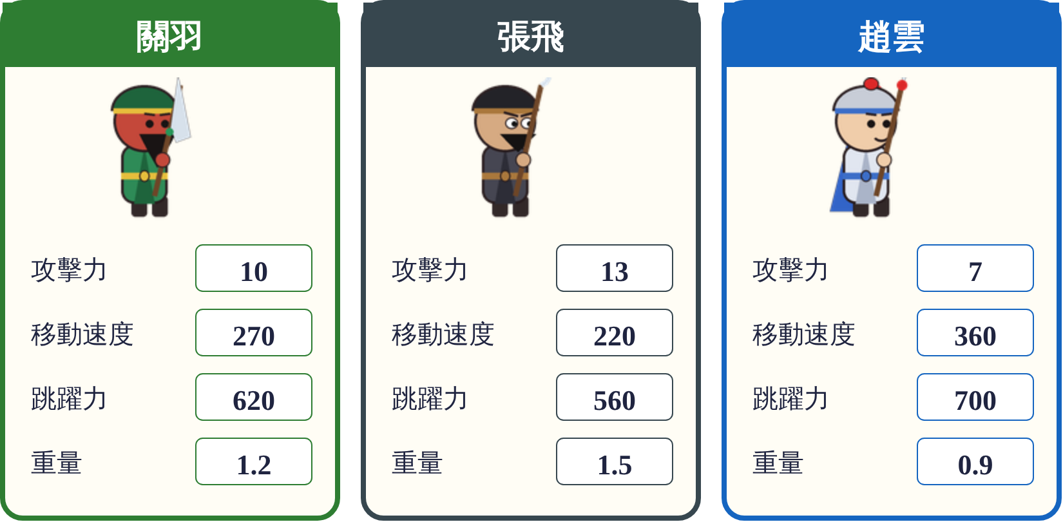
1. 在左下角的「檔案系統」打開 scenes/generals/關羽.tscn。
2. 點場景面板最上面的「關羽」，在右邊檢查器把數字改成武將卡上的數字。
3. 按 Ctrl + S 存檔。張飛、趙雲也一樣。

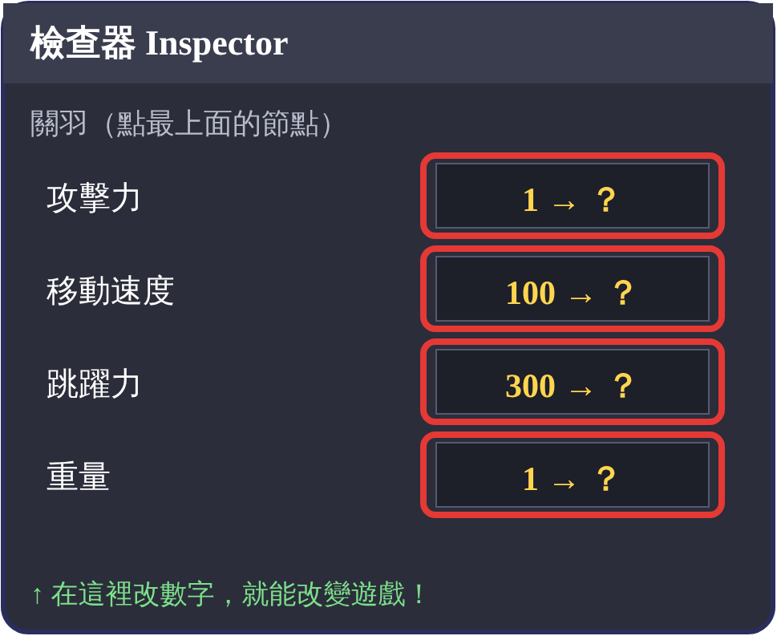
✏️ 填好就打勾： ☐ 關羽 ☐ 張飛 ☐ 趙雲
✏️ 回到選將畫面，數字跟你填的一樣嗎？ ☐ 一樣 ☐ 不一樣
② 把浮空平台放回去
打開 scenes/battle.tscn，畫面上有 3 個白色虛線框，這是平台的位置：
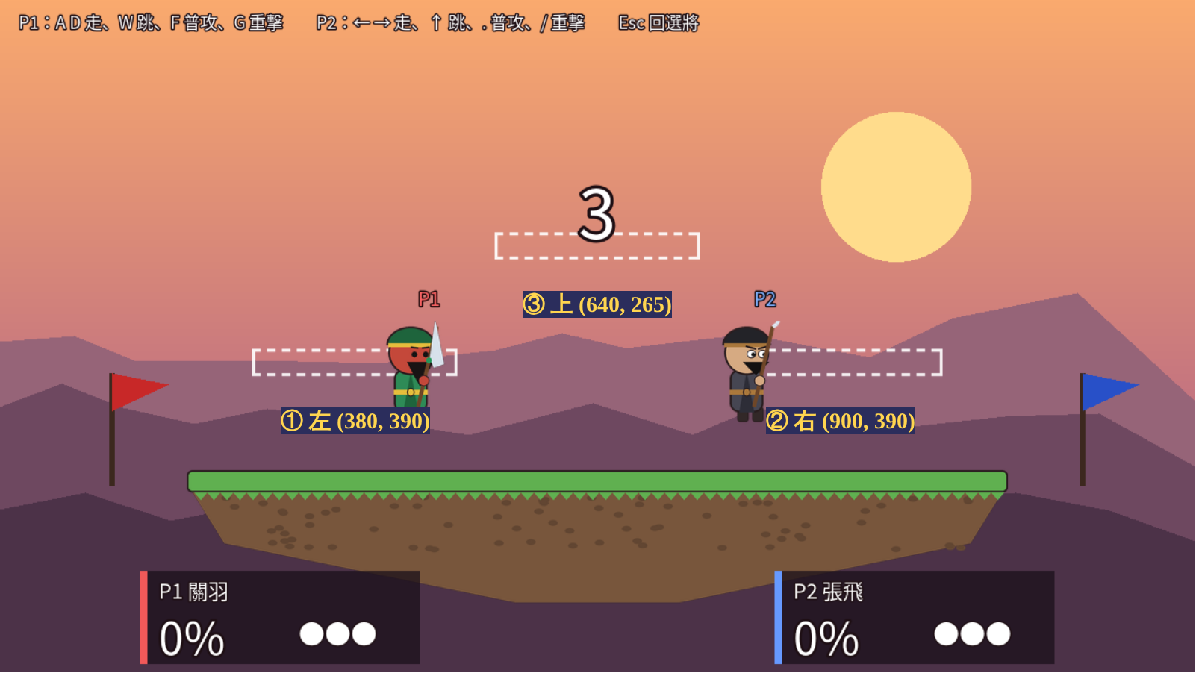
1. 從檔案系統把 scenes/platform.tscn 拖到 2D 畫面上。
2. 在檢查器的 Position 打上虛線框旁邊的座標（x, y）。
3. 3 個都放好，按 Ctrl + S，再按 F5 跳跳看。
✏️ 如果把平台放得很高，例如 y = 100，會怎樣？先猜：＿＿＿＿＿＿＿
✅ 完成：升官到「百夫長」！

⚖️ 任務 3 呂布太強了！
用關羽打呂布（可以按 C 讓呂布變電腦）。是不是怎麼打都打不贏？你的任務：讓對戰變公平。
✏️ 先猜：呂布的哪個數字最害人？ ☐ 攻擊力 ☐ 移動速度 ☐ 跳躍力 ☐ 重量
⭐ 軍規：一次只改一個數字，每改一次打 3 場！
這樣才知道是「哪一個數字」讓呂布變弱。只打 1 場，可能只是運氣好。
打開 scenes/generals/呂布.tscn 開始改。原本：攻擊力 20、移動速度 340、跳躍力 720、重量 2.5
第幾次 | 我只改了 | 從 ＿ 改成 ＿ | 3 場我贏幾場 | 公平了嗎？
1 |  | → | ＿ / 3 | ☐ 是 ☐ 否
2 |  | → | ＿ / 3 | ☐ 是 ☐ 否
3 |  | → | ＿ / 3 | ☐ 是 ☐ 否
4 |  | → | ＿ / 3 | ☐ 是 ☐ 否
✏️ 哪一個數字改了最有用？為什麼？（想想訓練場學到的）

💡 偷偷學：自然‧控制變因
想知道是誰造成的，就只改一個，其他都不動。再用好幾次的結果來判斷，不要只看一次。
✅ 完成：升官到「校尉」！

✏️ 任務 4 第一次改程式
受傷很高的時候，數字應該要變成紅色警告。可是現在怎麼打都不會變紅…打開 scripts/受傷警告.gd 看看：
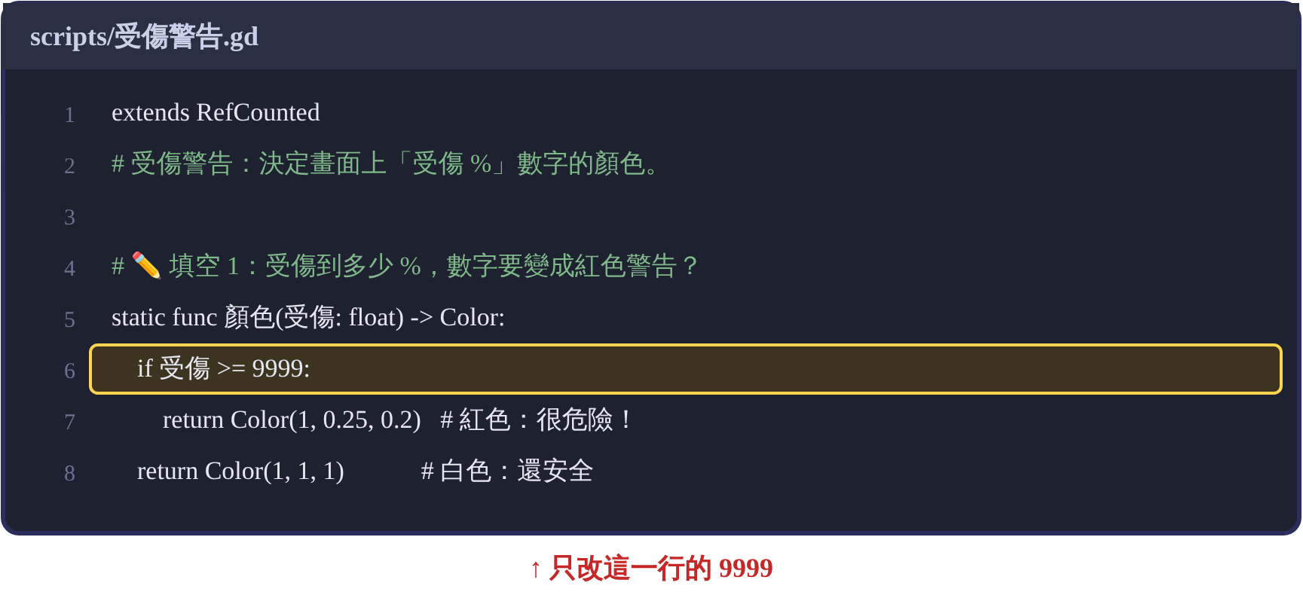
✏️ 先猜：寫 9999 的時候，數字會不會變紅？為什麼？

小提示：>= 的意思是「大於或等於」。這一行在說：「如果受傷大於或等於 9999，就變紅色」。
✏️ 你要把 9999 改成多少？為什麼？（想想任務 1：受傷多少的時候會飛很遠？）
我要改成 | 因為
✏️ 改完存檔，按 F5 打打看。數字有在你設的地方變紅嗎？ ☐ 有 ☐ 沒有
✏️ 如果改成 0 會怎樣？先猜再試：＿＿＿＿＿＿＿＿
✅ 完成：升官到「將軍」！

🎨 任務 5 設計我的武將
打開 scenes/generals/我的武將.tscn。你有 20 點，可以分給四種能力：
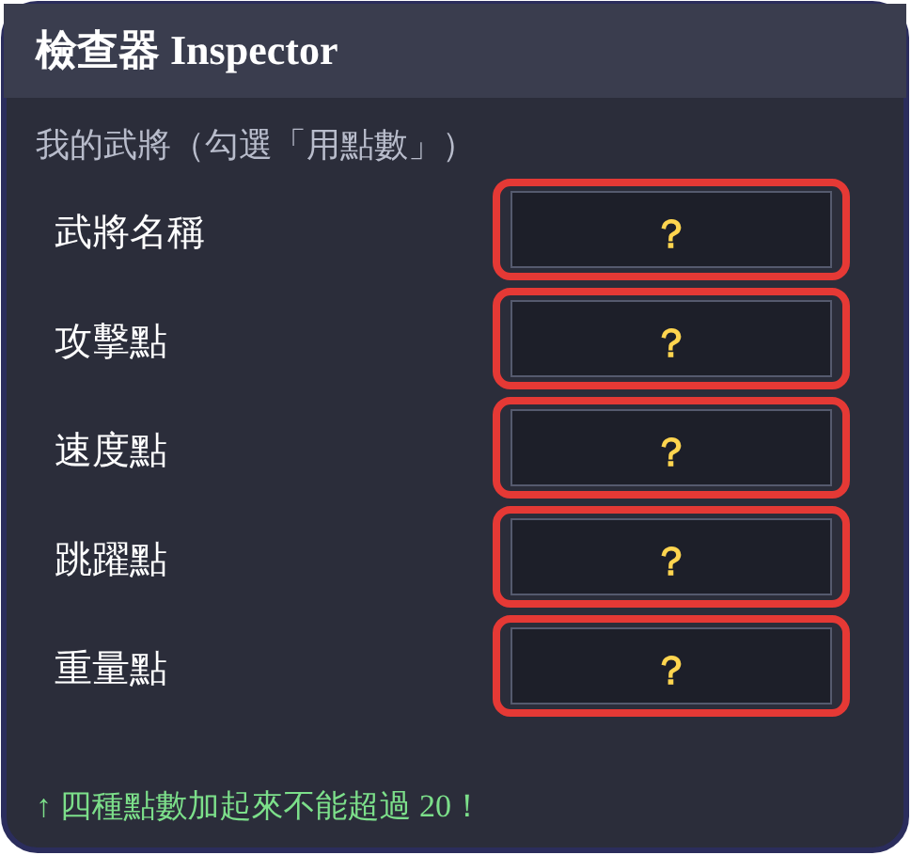
武將名稱
一句話介紹
算算看，不能超過 20 點：
攻擊點 | ＋ | 速度點 | ＋ | 跳躍點 | ＋ | 重量點 | ＝ | 總共
 | ＋ |  | ＋ |  | ＋ |  | ＝ | ≤ 20
✏️ 如果 20 點全部加在攻擊，會發生什麼事？好嗎？

✏️ 你的武將是「打很痛」、「跑很快」、「跳很高」，還是「很難被打飛」？為什麼這樣選？

做好了就跟老師打一場！
📝 我的願望清單（下次用 AI 做）
例如：新技能、小兵一直衝上來、隊友、新的戰場…
1.
2.
3.

🏠 回家小問題
你的武將被打到受傷 150% 時，大概會飛多遠？先猜：＿＿＿ 公尺。下次用訓練場驗證！

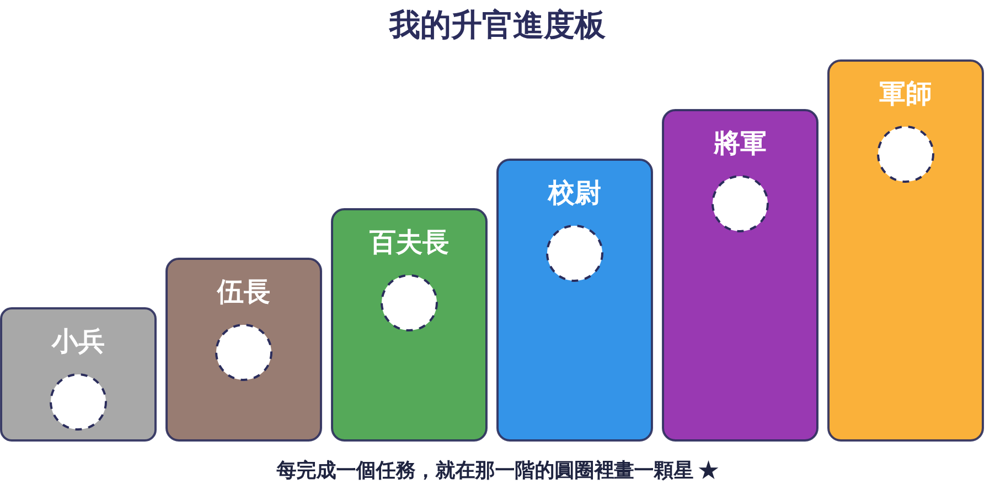

📖 詞彙表
詞 | 意思（生活例子）
檢查器 | 顯示和修改東西「數值」的地方，像遊戲裡的角色屬性頁
受傷 % | 被打了多少。越高越容易被打飛
控制變因 | 一次只改一個，才知道是誰造成的
平衡 | 讓每個角色都有機會贏，沒有人強到不公平
如果…就… | 程式裡的 if。如果條件成立，就做某件事

